**Dashbord Omgevingsdienst Noordzeekanaalgebied**

Omgevingsdienst Noordzeekanaalgebied (ODNZKG) werkt aan de ontwikkeling van dashbord waarmee men beter inzicht krijgt in de uitvoering van de energiebesparings- en informatieplicht door de inrichtingen in hun werkgebied.

Momenteel zit men in de testfase van het dashbord.

Voorlopig kan men selecteren op:

* Opdrachtgever amsterdam/haarlemmermeer/zaanstad
* Natuurlijk moment/zelfstandig moment
* Branches
* Rubricering
* Top 5 maatregelen nog niet uitgevoerd

De komende weken wordt het vergelijk van het eLoket met het bedrijfsbestand toegevoegd.

Hiermee kan men dan de volgende analyses gaan maken:

* Energiegebruik branche in relatie tot energiegebruik branche
* Aantal melders/niet melders
* Respons in relatie tot de status van de bedrijven (nog geen afspraken over energiebesparing/afspraken gemaakt/voldoende voortgang/alle maatregelen genomen)
* SBI code voor gebiedsgerichte aanpak

Screenshot van het dashboard

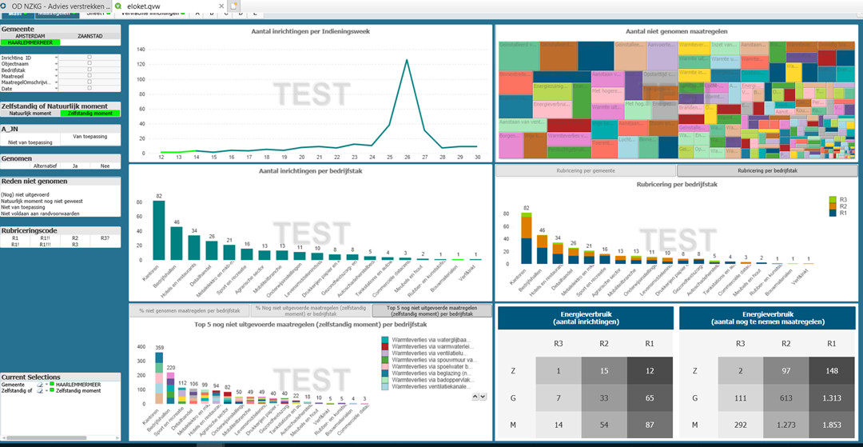

ODNZKG maakt voor de genoemde opdrachtgevers een rapport over de data analyse en de mogelijkheden van het dashboard. Ze willen de opdrachtgevers toegang geven tot het dashboard, zodat zij de selecties ook kunnen maken.

De selecties kunnen door de opdrachtgevers gebruikt worden voor informatie gestuurde opdrachten aan de OD. Verder kan de info gebruikt worden voor inspiratie/ondersteuning sessies met het bedrijfsleven bij overlegtafels en Green businessclubs. Denk bijvoorbeeld aan specifieke acties op maatregelen die nog weinig worden genomen.

**Patrick Teunissen**

**Team Expertise Milieu & Duurzaamheid**

**Omgevingsdienst Noordzeekanaalgebied**